**¡Hola chicos!**

En la clase de hoy vamos a continuar trabajando con los textos expositivos. ¿Vamos a aprender un poquito más de sus características?

Para ello, mira con atención el siguiente video (Hasta el minuto 10:42)

<https://www.youtube.com/watch?v=RkGuaCIAopA>

Luego observa la siguiente información:

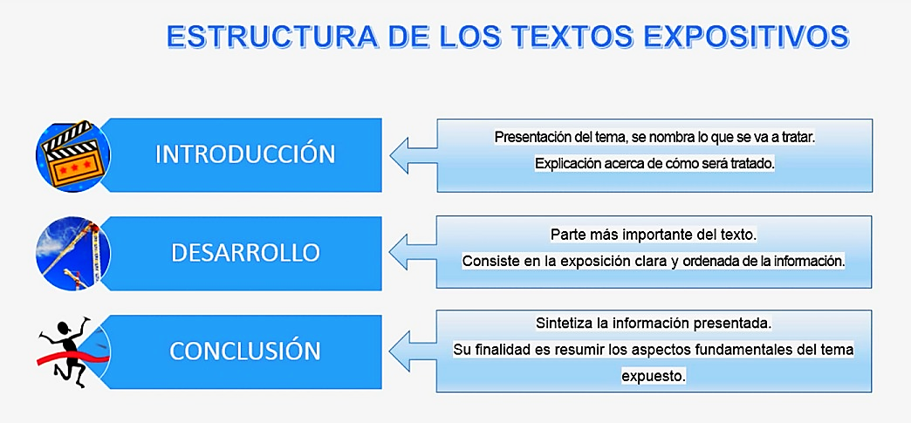

Actividades:

1. Lee varias veces el texto e identifica las partes que se mencionan en el video (INTRODUCCIÓN, DESARROLLO Y CONCLUSIÓN).

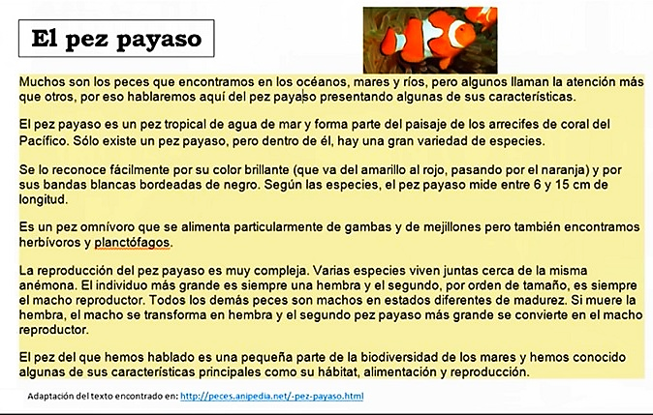

1. Explica con tus palabras que se escribe en la introducción de un texto expositivo. ¿Y en el desarrollo?, ¿Y en la conclusión?
2. Escribe con tus palabras que crees que significa: “pez tropical”, “pez omnívoro” “herbívoros” Busca en el diccionario y/o internet: planctófagos, anémona, biodiversidad, hábitat.

**(Esta actividad se desarrollará primero de forma individual y luego mediante una puesta en común a través del grupo de whatsapp).**

1. Subraya en el primer párrafo dónde dice de qué hablará el texto.
2. Une con flechas cada **idea principal** con el párrafo que le corresponde, (observa con atención que hay párrafos que no corresponden a las ideas planteadas):

**PÁRRAFO 1**

**PÁRRAFO 5**

**IDEA 1:** Características de su cuerpo.

**PÁRRAFO 6**

**PÁRRAFO 3**

**PÁRRAFO 4**

**PÁRRAFO 2**

**IDEA 4:** La reproducción del pez.

**IDEA 3:** Definición de pez payaso.

**IDEA 2:** Forma de alimentarse.